- 游戏概要
- 游戏介绍
虚拟体验式农场游戏是以农场经营为主题的模拟经营类游戏，着重于令玩家了解并熟悉动植物的生长和影响动植物的生长因素，如天气、地域、品种等。
在游戏中，玩家能扮演农场的经营者，并利用游戏初始资源（金钱、物品）和一系列的农场操作，达到经营农场和牧场的目的。同时，玩家可以体验农场经营的多个方面，包括农作物的种植与动物的饲养、物品的购买与产品的出售等环节。
- 游戏概要
本游戏存在三种模式，分别是关卡模式、自由模式和娱乐模式。在关卡模式中，玩家将依据关卡起始资源通过金钱与道具经营农场，达到过关资源后结束当前关卡；在自由模式中，玩家可以自由的经营农场，随意的使用金钱与道具，没有过关条件；在娱乐模式中，玩家可以有针对性的体验游戏娱乐功能，如打地鼠等。
本游戏由两大部分组成，分别是农田经营部分和牧场经营部分。
- 农田经营部分
在农田经营里，玩家以农田作物种植为核心，可以在农田上进行开垦、播种、收割、灌溉、施肥、除草、除虫、预测操作。假想成果图如下：
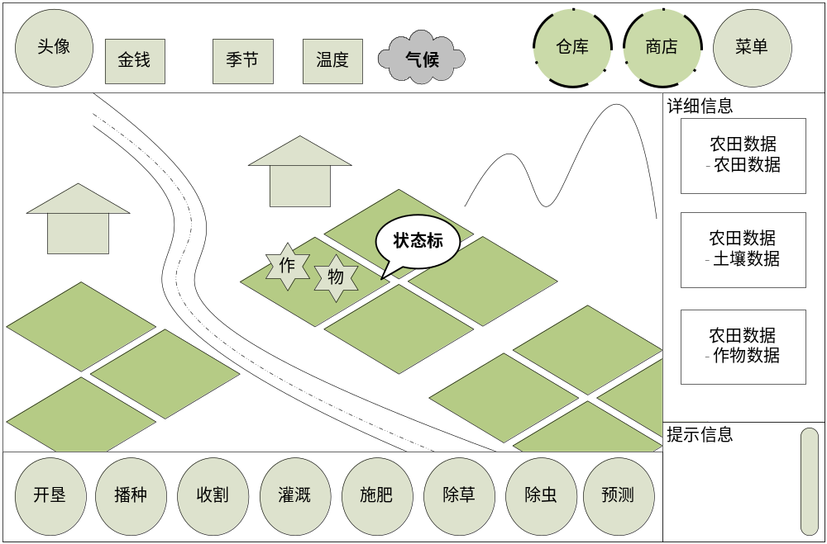
玩家在农田上可以开垦农田、种植作物、收割作物。开垦农田和收割作物将造成农田状态与外观的改变；在种植操作前，玩家可以选择要种植的种子。
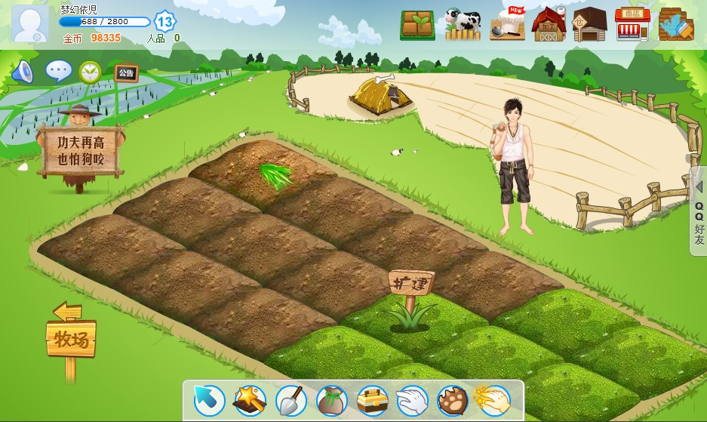
玩家可进行田间操作，如灌溉、施肥、除草、除虫。田间操作将改变农田状态和外观。
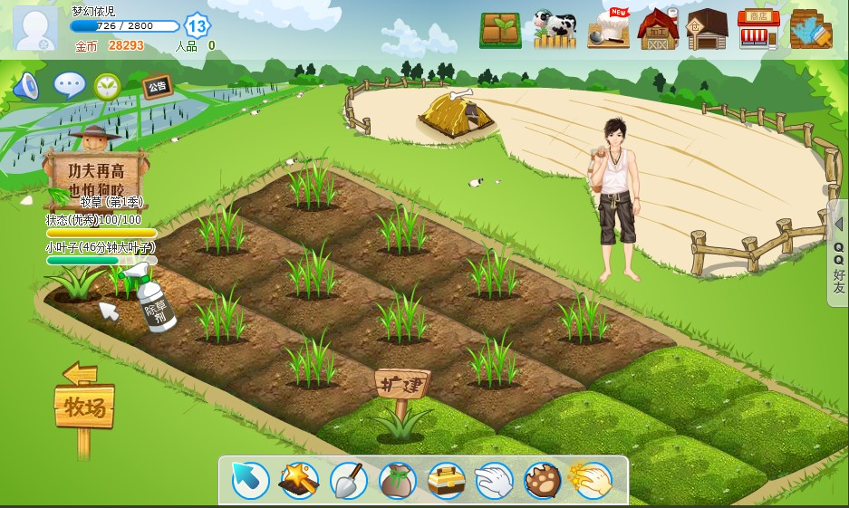
玩家可通过点击农田查看农田与作物的详情。伴随种植过程，土壤与作物状态与外观均会发生变化。玩家可通过预测操作对农田进行产量预测。
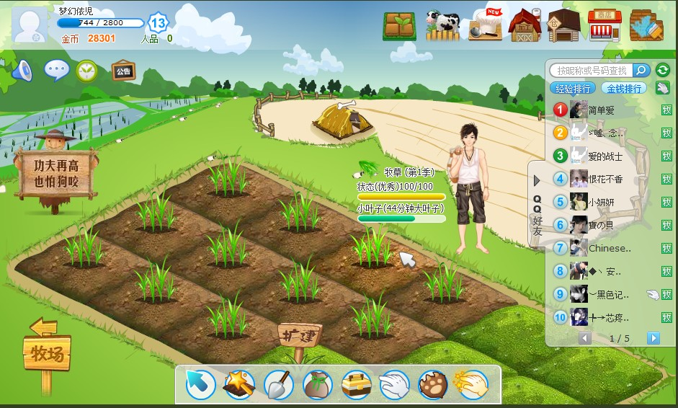
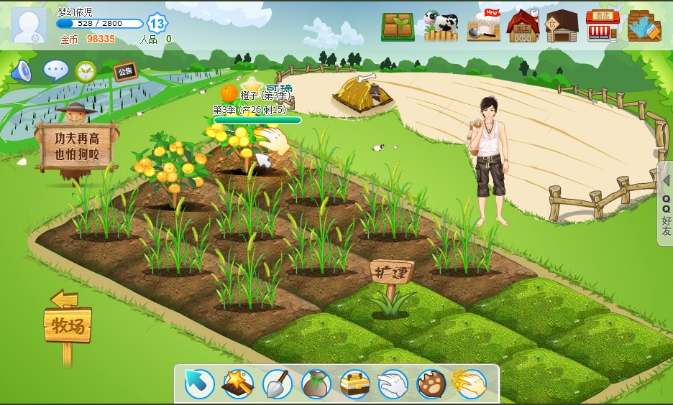
玩家可通过农田的种植获得奖励，用于购买物品。
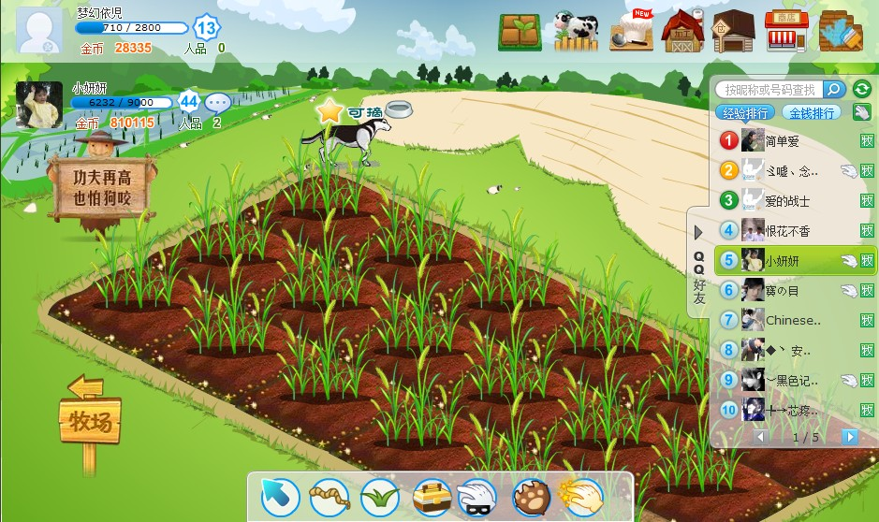
玩家在商店可购买物品；在仓库可出售物品。
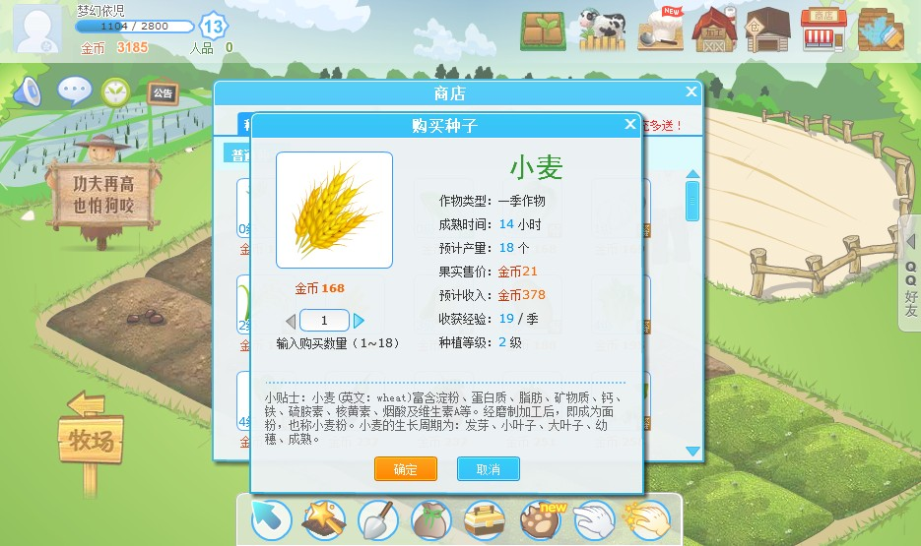
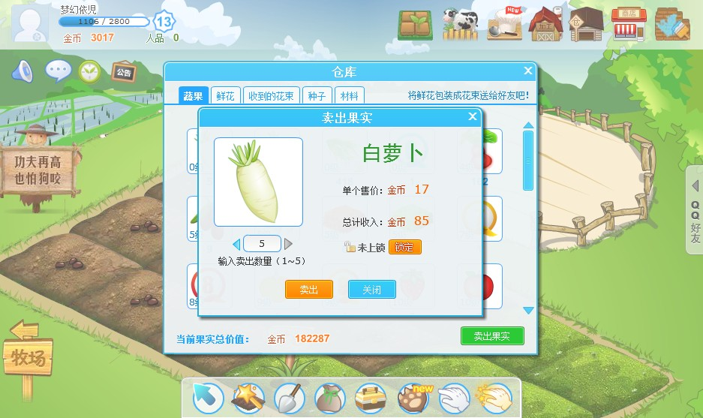
- 牧场经营部分*
在牧场经营里，玩家以牧场动物饲养为核心，可以在牧场中进行喂养、清扫、收获操作。
- 逻辑资源
- 基本流程
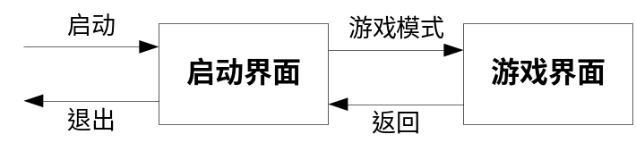
启动界面与游戏界面间的关系：
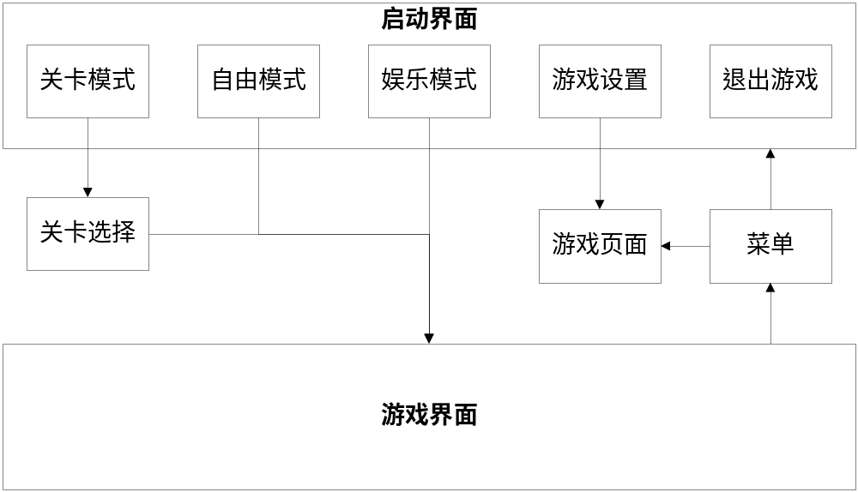
- 游戏开始
游戏启动后进入启动界面，玩家可以选择关卡模式、自由模式或娱乐模式开始游戏。
- 游戏暂停
当发生如下事件时，游戏处于暂停状态：
- 玩家点击游戏界面的菜单按钮
- 玩家点击游戏界面的商店按钮
- 玩家点击游戏界面的仓库按钮
- 游戏程序失去焦点
当游戏处于暂停状态时，会发生如下效果：
- 游戏时间停止
- 动态元素停止（如粒子特效、田鼠特效）
- 游戏结束
游戏启动后，玩家可点击游戏窗口右上角按钮直接退出游戏。
在启动界面中，玩家可以点击退出按钮退出游戏。
- 游戏控制
- 启动界面
鼠标左键 | 选择关卡模式  设定游戏设置
- 游戏界面
鼠标左键 | 选择农田操作（开垦、播种、收割、灌溉、施肥、除草、除虫、预测）  无操作时，选取农田/打开商店/打开仓库/打开菜单  有操作时，执行农田操作
鼠标右键 | 取消已选操作
鼠标右键拖拽 | 相机依据拖拽方向移动
鼠标滚轴 | 相机拉近/拉远
键盘按键上、W | 相机向前移动
键盘按键左、A | 相机向左移动
键盘按键下、S | 相机向后移动
键盘按键右、D | 相机向右移动
键盘ESC | 弹出菜单
- 基本模块
- 场景
背景场景，指游戏场景中，不响应玩家操作的场景，如山脉、石头、河流、池塘、乌鸦、房屋。
交互场景，指游戏场景中，响应玩家操作的场景，如农田、田鼠、星星。
玩家可通过相机的控制实现场景的漫游。玩家可通过鼠标拖拽或键盘的WASD（↑、↓、←、→）移动相机，也可通过鼠标滚轴拉近拉远相机。
- 时间
时间分为游戏时间与现实时间。
游戏时间以天为单位，以现实时间每2秒为游戏时间“一天”。游戏时间的快慢在游戏设置中可由玩家设定。
当游戏时间“一天”结束时，系统进行农田状态的刷新，并完成作物和土壤的刷新。
- 天气
天气是影响动植物生长的主要因素，包括季节，温度，光照，气候。季节分为春夏秋冬；光照是影响动植物生长的主要因素；温度影响动植物生长的主要因素，由最低气温和最高气温组成；气候分为晴天，雨天，阴天，雪天等。
天气数据是真实数据。
- 农田
农田处于农场经营部分的核心位置，具有多种状态和外观。玩家操作仅针对农田进行（开垦、播种、收割、灌溉、施肥、除草、除虫，预测除外），会造成农田状态和外观的改变，同时会影响土壤和作物。
农田由土壤和作物两部分组成。当游戏时间“一天”结束时，农田进行刷新。刷新操作包括土壤状态对农田的影响、作物状态对农田的影响。
依据关卡不同，农田数量可由最初的4块，发展到最终的25块。
  - 土壤
土壤由水分(Water)、氮(N)、磷(P)、钾(K)四部分养分组成。当游戏时间“一天”结束时，农田触发土壤的刷新。刷新操作包括作物造成的土壤养分吸收、天气造成的土壤养分散失，玩家操作造成的土壤养分改变。
  - 作物
作物由名称、产量和质量组成。当游戏时间“一天”结束时，农田触发作物的刷新。刷新操作包括作物的生长计算与和状态更新，包括土壤养分对作物生长的影响。作物的状态主要分为播种期，苗期，花期，收获期，枯萎期五个状态。
依据种类的不同，作物具有特殊的属性，如每日产量增量、产量分配因子等。
- 物品
物品分为种子、果蔬、道具三类。其中，种子可种植在农田上；果蔬是农田的产出；道具是可使用的物品，如肥料。
玩家可以在操作界面中选择物品并使用。
  - 商店*
商店可出售物品。在商店界面中，玩家可以购买种子和道具。
  - 仓库*
仓库可储存物品。在仓库界面中，玩家可以出售种子、果蔬和道具。
- 金币
金币是游戏的虚拟交易货币，玩家可以使用金币购买物品，也可以出售物品获得金币。下图是金币流：
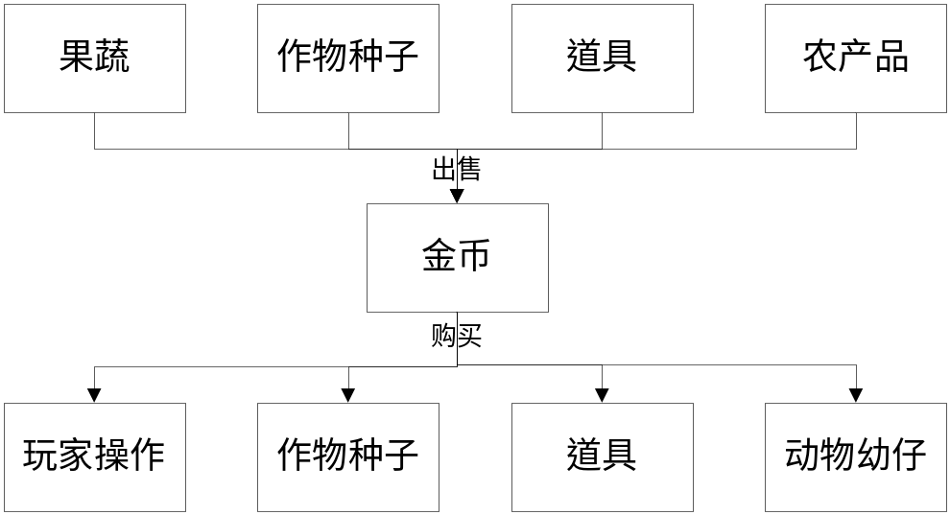
- Tip
当鼠标移动到某些交互对象上会弹出提示Tip，同时Tip跟随鼠标位置移动。举例如下：当鼠标移动到农田上，tip会显示农田状态，比如未开垦、已播种等。
- 牧场*
- 加工坊
分为粉碎场，面包厂，酒精厂和饲料厂。相互关系为：
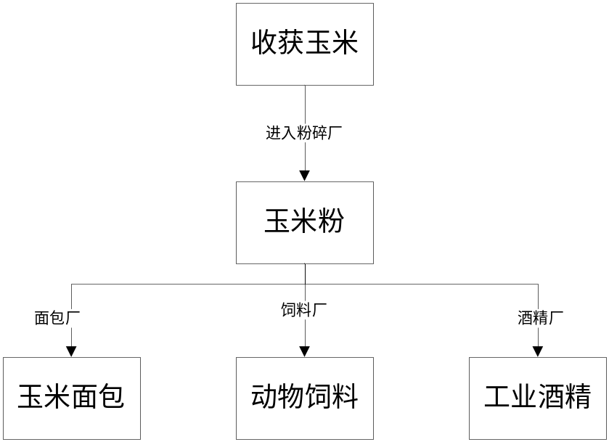
- 基本框架
- 场景的互动
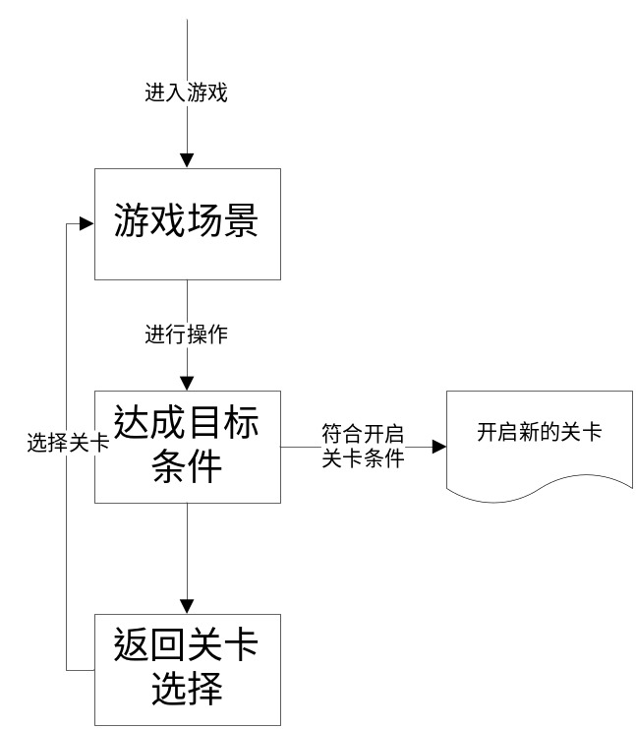
  - 农田的经营
玩家可通过开垦、播种、收割、灌溉、施肥、除草、除虫、预测操作，完成农田的作物种植到收割的经营过程。在经营过程中，农田、作物、土壤的状态和外观均会发生改变，需要玩家做出正确的经营操作。
操作名称 | 操作条件 | 操作方法 | 备注
开垦 | 未开垦 | 从操作列表中选取开垦选项（左键），在农田上进行开垦（左键）
种植 | 已开垦  未播种 | 从操作列表中选取种植选项（左键），弹出种子选择界面，选择种子（左键），在农田上进行播种（左键）
收获 | 已成熟 | 从操作列表中选取收获选项（左键），在农田上进行收获（左键）  果蔬存入仓库
灌溉 |  | 从操作列表中选取灌溉选项（左键），在农田上进行灌溉（左键）
施肥 |  | 从操作列表中选取施肥选项（左键），弹出肥料选择界面，选择肥料（左键），在农田上进行施肥（左键）
除虫 |  | 从操作列表中选取除虫选项（左键），在农田上进行除虫（左键） | 系统判断能否执行
除草 |  | 从操作列表中选取除草选项（左键），在农田上进行除草（左键） | 系统判断能否执行
预测 |  | 从操作列表中选取预测选项（左键），在农田上进行预测（左键） | 系统判断能否执行
通过作物种植，玩家可获得经营奖励（星星）或惩罚（田鼠）；通过果蔬或道具（星星或田鼠）的出售，玩家可以获得金钱。
  - 农田经营的惩罚
伴随玩家对农田的经营，会得到奖励（星星）或惩罚（田鼠）。
星星会在农田中放置，玩家点击农田中的星星即可获得该奖励（获得星星道具）。
田鼠会在农田中移动，玩家可通过鼠标左键打击田鼠。当田鼠被打死后，玩家获得金币。
- 玩家、农田模块、天气模块的关系
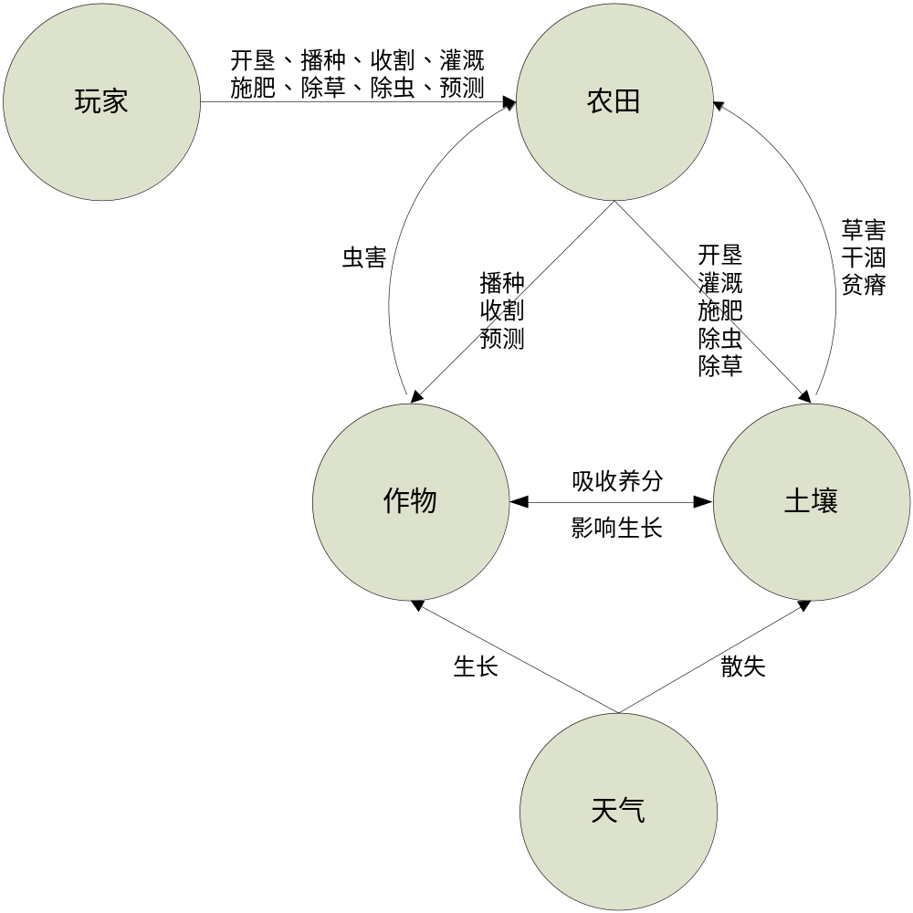
- 数据资源
- 全局数据
- 天气
季节分为春夏秋冬。
温度显示为最低气温和最高气温。
气候分为晴天，雨天，阴天。
- 物品
  - 种子
名称 | 买入价格 | 卖出价格 | 成熟收获产量/kg | 说明
普通玉米种子 | 50 | 25/组
甜玉米种子 | 75 | 50/组
高产普通玉米种子 | 100 | 50/组
高产甜玉米种子 | 150 | 100/组
  - 果蔬
果蔬价格 = 卖出价格 * 质量 *（产量/100）。
名称 | 买入价格 | 卖出价格 | 说明
普通玉米 | --- | 1/公斤 | 数值平衡后确定
甜玉米 | --- | 1.5/公斤 | 数值平衡后确定
  - 道具
名称 | 买入价格 | 卖出价格 | 说明
星星 | --- | 200/个
田鼠 | --- | 50/个
增产化肥 | 星星*10 | 1000/个 | 增加作物的产量
- 交互数据
- 农田
  - 状态与单位
- 开垦：标记土壤是否被开垦，起始值为：否
- 播种：标记土壤是否种植，土壤未开垦时不能播种，起始值为：否
- 收割：标记土壤能否收割，作物未成熟时不能收割，起始值为：否
- 干涸：标记土壤水分是否干涸，起始值为：否
- 贫瘠：标记土壤养分是否不足，起始值为：否
- 草害：标记农田是否发生草害，起始值为：否
- 虫害：标记农田是否发生虫害，起始值为：否
- 田鼠：标记农田是否发生惩罚，起始值为：否
  - 状态转换
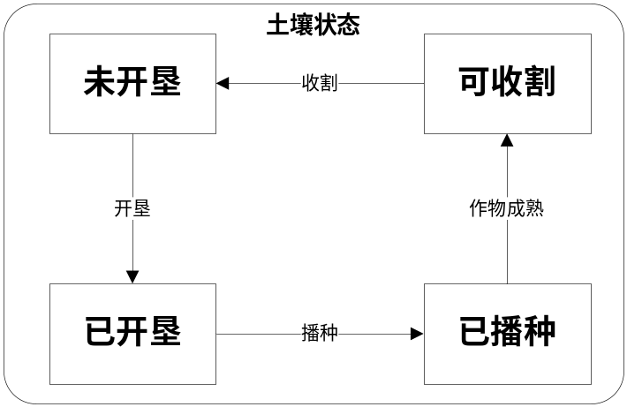
- 土壤
  - 数值与单位
- 水含量：表示农田中含有多少水，起始值为：60方/亩。
- 氮含量：表示农田中含有多少氮，起始值为：2公斤/亩。
- 磷含量：表示农田中含有多少磷，起始值为：1公斤/亩。
- 钾含量：表示农田中含有多少钾，起始值为：3公斤/亩。
  - 动态变化
状态 | 触发条件 | 作用
状态损失（干涸） | Water < 20  作物种植 | 作物质量 -1/天
状态损失（贫瘠） | 作物种植  连续5天：钾or氮or磷的含量= 0 | 作物质量 -1/天

状态损失（地鼠） | 如果一块土地上存在2项或2项以上质量损失的状态存在（干涸or贫瘠or虫害or杂草的状态）的情况下就会产生地鼠。  玩家需要点击3次田鼠将田鼠“杀死”。  新的地鼠只有当以前的地鼠被打死后才能产生。 | 作物质量 -1/天
道具获得（星星） | 当作一块农田的农作物在时期转换的瞬间不存在质量损失的状态则该农田就掉落一个星星。星星需要点击才能拾取，并存放在仓库。3秒内不点击则星星消失。 | 用于购买增产化肥
每日损失 |  | NPK（-1.5，-1，-0.5）/天  Water-=（当前光照/100）/天
每日损失 | 最低温度和最高温度和> 20 | Water-=（最低温度和最高温度之和-20）/10 /天
每日损失 | 作物种植 | NPK（-3，-2，-1）/天
农田经营操作损失 | 杀虫操作 | NPK（+2，+1，+3）
农田经营操作损失 | 除草操作 | Water（-2）NPK（-2，-1，-3）
农田经营操作损失 | 灌溉操作 | Water（+30）
农田经营操作损失 | 施肥操作 | NPK（+肥料数据）
农田经营操作损失 | 开垦操作 | 重置土壤数据
- 作物
  - 数值与单位
- 名称：作物名称，由播种时决定，如普通玉米、甜玉米
- 产量：作物的实际产量，由作物生长决定，如100公斤/亩
- 质量：作物的虚拟质量，由农田经营操作、作物状态等影响，如15，起始值30。
  - 动态变化
状态 | 触发条件 | 作用
已成熟 | 作物种植  作物成熟 | 作物质量 -1/天
爆发虫害 | 每20天 | 作物质量 -2/天
播种惩罚 | 种植发生在错误的季节 | 作物质量 -20/次
播种惩罚 | 连续2年种植同样的作物 | 作物质量 -20/次
- 加工坊
  - 粉碎厂
获得的玉米果实可以进入粉碎厂进行粉碎成为玉米粉，玉米粉的数量/kg=（获得玉米果实的质量*玉米果实的数量）/100。同时价格根据玉米种类的不同而不同：
名称 | 单价（kg）（待定）
普通玉米粉 | 2
甜玉米粉 | 4
只有玉米果实被粉碎成玉米粉后才可以进行下一步的深加工。
建造粉碎厂需要200金币，加工时间为“1个月”。当点击粉碎厂后仓库中的玉米（优先选择甜玉米和质量高的）就会进入粉碎厂，加工完成后仓库就会有玉米粉成品。
  - 面包厂
面包厂是将玉米粉加工成玉米面包的场所，每kg玉米粉可以加工成1000个玉米面包，同时根据玉米粉的不同面包的价格也不同:
名称 | 出售价格（每1000个）（待定）
玉米面包 | 3
甜玉米面包 | 6
建造面包厂需要200金币，加工时间为“1个月”。当点击面包厂后仓库中的玉米粉（优先选择甜玉米粉）就会进入面包厂，加工完成后仓库就会有面包成品成品。
  - 酒精厂
酒精厂是将玉米粉加工成工业酒精的场所，每kg玉米粉可以加工成1kg工业酒精，同时根据玉米粉的不同工业酒精的价格也不同:
名称 | 出售价格（kg）（待定）
普通工业酒精 | 3
优质工业酒精（甜玉米粉产生） | 6
建造酒精厂需要200金币，加工时间为“1个月”。当点击面包厂后仓库中的玉米粉（优先选择甜玉米粉）就会进入酒精厂，加工完成后仓库就会有工业酒精成品。
  - 饲料厂
饲料厂是将玉米粉加工成动物饲料的场所，每kg玉米粉可以加工成1kg动物饲料，同时根据玉米粉的不同动物饲料的价格也不同:
名称 | 出售价格（kg）（待定）
普通动物饲料 | 3
优质动物饲料（甜玉米粉产生） | 6
建造饲料厂需要200金币，加工时间为“1个月”。当点击面包厂后仓库中的玉米粉（优先选择甜玉米粉）就会进入饲料厂，加工完成后仓库就会有动物饲料成品。
PS：对于饲料能否用于牧场视牧场的进度而定。

- 美术资源
- 启动界面
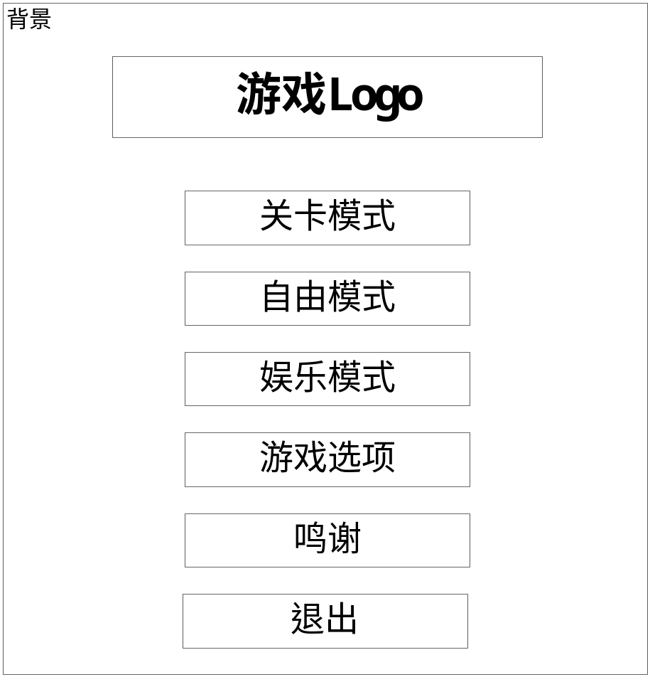
- 游戏选项
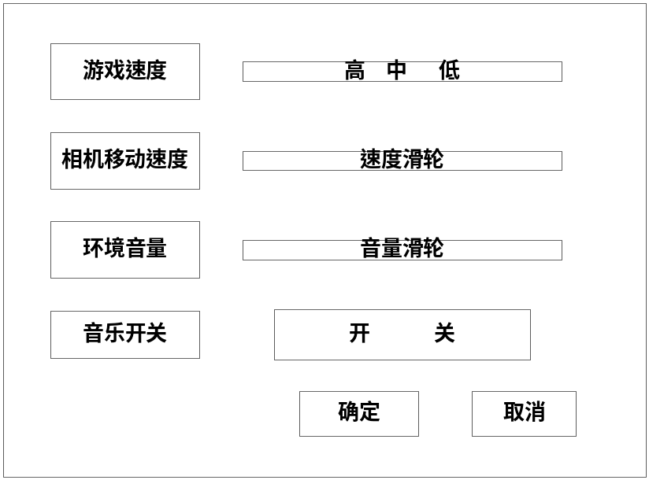
- 关卡选择*
- 游戏界面
- HUD界面
HUD界面指永远存在于游戏界面上的UI资源，如下图所示红框部分。
- GUI界面
  - 商店GUI
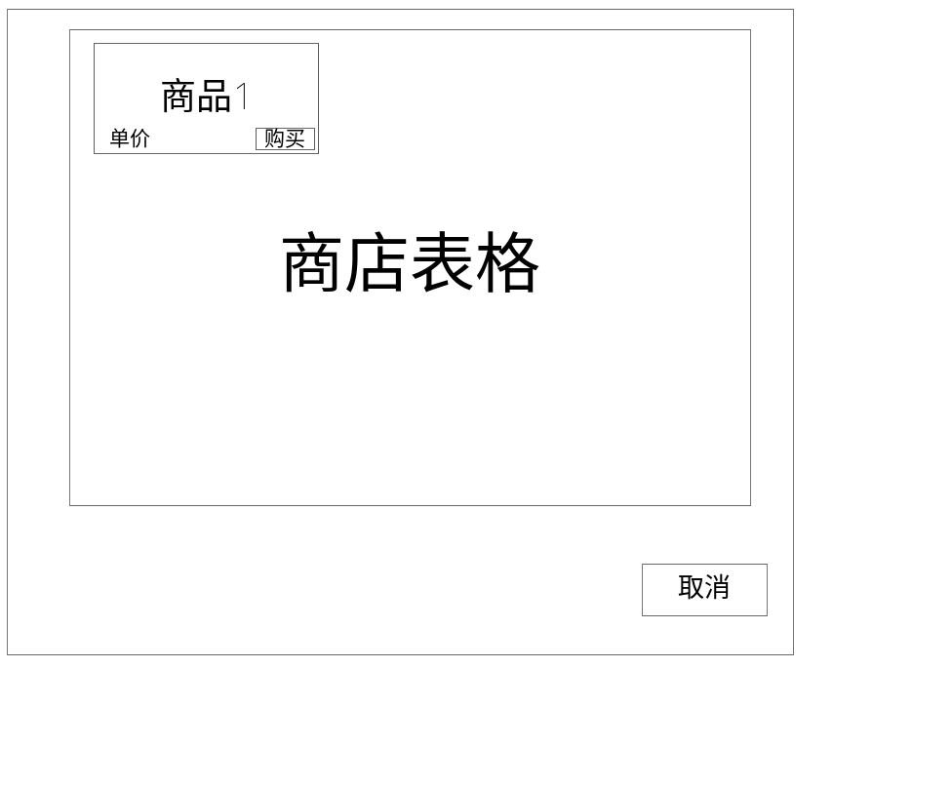
如：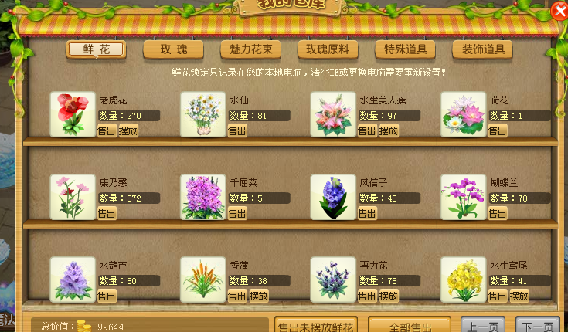
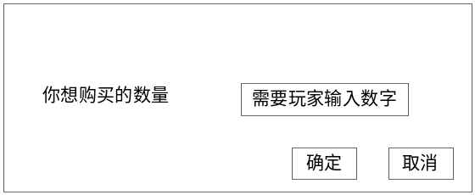
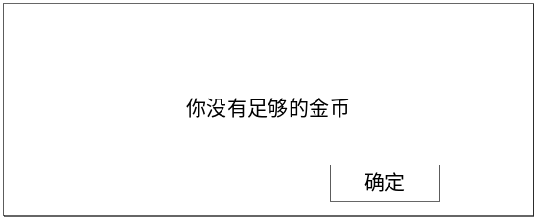
  - 仓库GUI
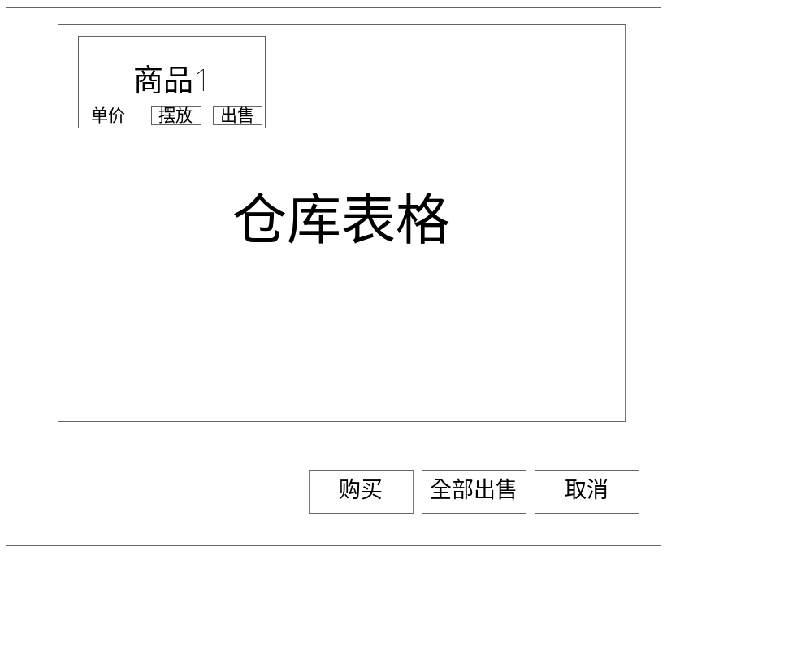
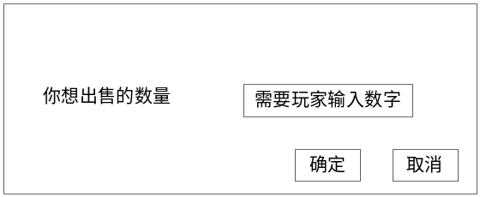
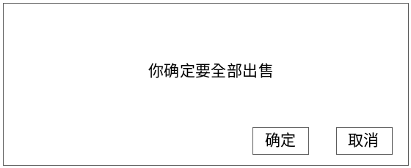
  - 菜单菜单GUI
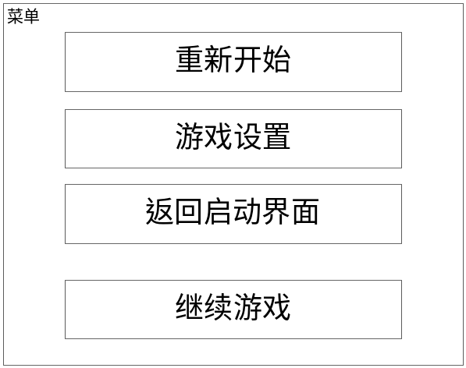
- 当前进展
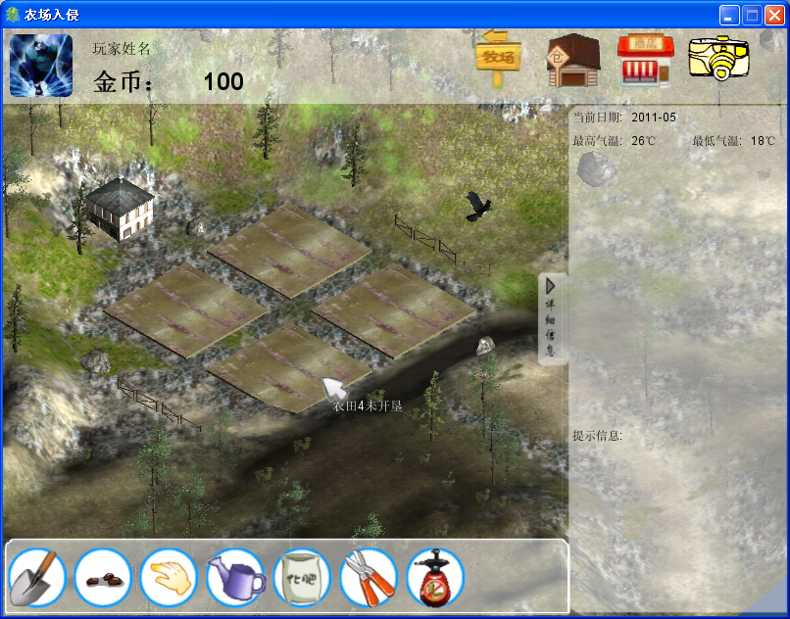
- 关卡设置
- 第一关
初始化条件：100金币，4块土地。
可购买道具：普通玉米种子、增速化肥。
可使用操作：种植，施肥，浇水，除虫，除草，产量预测。
可使用模块：仓库。
时限：两年
目标条件：获得过（）kg普通玉米果实
过关奖励：开启下一关。
在第一年完成目标则在下一关初始条件中额外奖励一个增产化肥 。
- 第二关
初始化条件：100金币，4块土地。
可购买道具：普通玉米种子、增速化肥。
可使用操作：种植，施肥，浇水，除虫，除草，产量预测。
可使用模块：仓库。
时限：三年
目标条件：获得过（）kg普通玉米果实以及1000金币。
过关奖励：开启下一关。
在两年内完成则在下一关初始条件中额外奖励200金币
- 第三关
初始化条件：100金币，4块土地。
可购买道具：普通玉米种子、高产玉米种子、增速化肥、升级土地 。
可使用操作：种植，施肥，浇水，除虫，除草，产量预测。
可使用模块：仓库。
时限：四年
目标条件：累计2000金币
过关奖励：开启下一关。
在三年内完成则在下一关初始条件中额外奖励已建造好的粉碎厂。

- 第四关
初始化条件：100金币，4块土地。
可购买道具：普通玉米种子、高产玉米种子、增速化肥、升级土地。
可使用操作：种植，施肥，浇水，除虫，除草，产量预测。
可使用模块：仓库。粉碎厂
时限：三年
目标条件：获得过（）kg玉米果实以及（）kg玉米粉。
过关奖励：开启下一关。
在两年内完成则在下一关初始条件中额外奖励已建造好的粉碎厂。
- 第五关
初始化条件：100金币，4块土地。
可购买道具：普通玉米种子、高产玉米种子、增速化肥、升级土地。
可使用操作：种植，施肥，浇水，除虫，除草，产量预测。
可使用模块：仓库。粉碎厂，面包厂
时限：三年
目标条件：获得过（）kg玉米果实、（）kg玉米粉以及（）kg的面包。
过关奖励：开启下一关。
在三年内完成则在下一关初始条件中额外奖励已建造好的粉碎厂。
- 第六关
初始化条件：100金币，4块土地。
可购买道具：普通玉米种子、高产玉米种子、增速化肥、升级土地。
可使用操作：种植，施肥，浇水，除虫，除草，产量预测。
可使用模块：仓库。粉碎厂，面包厂，酒精厂
时限：四年
目标条件：获得过（）kg的酒精以及（）kg的面包。
过关奖励：开启下一关。
在三年内完成则在下一关初始条件中额外奖励已建造好的粉碎厂。
- 第七关
初始化条件：100金币，4块土地。
可购买道具：普通玉米种子、高产玉米种子、增速化肥、升级土地。
可使用操作：种植，施肥，浇水，除虫，除草，产量预测。
可使用模块：所有模块
时限：三年
目标条件：获得过（）kg的酒精以及（）kg的面包。
过关奖励：开启下一关。
在两年内完成则在下一关初始条件中额外奖励1000金币并有已建造好的粉碎厂。
- 第八关
初始化条件：100金币，4块土地。
可购买道具：普通玉米种子、高产玉米种子、增速化肥、升级土地。
可使用操作：种植，施肥，浇水，除虫，除草，产量预测。
可使用模块：所有模块
时限：三年
目标条件：获得过（）kg的酒精、（）kg的面包以及（）kg的饲料。
过关奖励：开启下一关。
在两年内完成则在下一关初始条件中额外奖励1000金币并有已建造好的粉碎厂。

- 第九关
初始化条件：100金币，4块土地。
可购买道具：普通玉米种子、高产玉米种子、增速化肥、升级土地。
可使用操作：种植，施肥，浇水，除虫，除草，产量预测。
可使用模块：所有模块
时限：四年
目标条件：累计5000金币
过关奖励：开启下一关。
在三年内完成则在下一关初始条件中额外奖励1000金币并有已建造好的粉碎厂。

- 第十关
- 第十一关
- 第十二关
- 第十三关
- 第十四关
- 第十五关
- 第十六关
- 后续目标
交互功能加强（玩家、农田、土壤、作物、天气）
美化场景

